Содержание:
Введение
1. Теоретическая часть

Понятие бездомных животных

Причины появления бездомных животных

2. Практическая часть
2.1 Организация акции «Твори добро» среди учащихся МБОУ СОШ №8, посещение приюта для бездомных животных «Краснодог»
  - Благотворительная фотосессия «Краснодог»
2.3 Акция « Забота о птицах»
Заключение
Приложение 1
Приложение 2
Приложение 3
Приложение 4

Введение
Ни для кого не секрет, что популяция бездомных животных растет с каждым годом. К сожалению, очень часто желание человека обзавестись четвероногим другом пропадает после возникновения финансовых и иных трудностей. И стоит ли удивляться, что армия отвергнутых друзей превращается во вражью свору? Проблема бездомных животных существует в каждом городе. Эта проблема имеет и санитарный, и социальный, и нравственный, и юридический аспекты. Большинство горожан не радует вид бродячих, брошенных без попечения животных. Многие относятся к бездомным животным равнодушно. Некоторые - с сочувствием, при случае подкармливая несчастных животных. Но есть случаи неоправданной жестокости. К причинам возникновения данной проблемы можно отнести:
1) безответственное владение животными;
2) отсутствие обучения владельцев настоящих и будущих правилам содержания животных;
3) недостаточная стерилизация животных;
4) отсутствие приютов - мест сбора животных для передачи их новым владельцам;
5) отсутствие полного учета животных находящихся во владении у населения
и на предприятиях;
6) коммерческое использование животных.
Как хорошо, что в нашем городе Краснодар существуют приюты для бездомных животных. Одним из таких, является приют для пострадавших животных «Краснодог». Мы, волонтеры «Добро в сердце» стараемся часто приезжать туда с помощью.
Цель проекта:
Помощь бездомным пострадавшим животным на примере приюта «Краснодог»
Задачи:
- раскрыть понятие «бездомные животные»;
-проинформировать о данной проблеме учащихся МБОУ СОШ №8;
- создать пропагандирующий плакат с призывом о помощи животным ( акция « Твори добро») ;
-организовать сбор корма для бездомных кошек и собак среди учащихся МБОУ СОШ№8;
- съездить в приют для бездомных пострадавших животных;
- раздать листовки с участием в благотворительной фотосессии «Краснодог»;
- подготовиться к Международному дню птиц (1 апреля) , то есть создание кормушек и сбор корма для птиц ( акция «Забота о прицах»);
-выйти в парки города и порадовать пернатых;
Объекты исследования: бездомные животные, которые по вине человека или волею судьбы остались без крова, пищи, заботы и внимания любящего хозяина.
Предмет исследования: условия и причины, по которым домашние животные становятся бездомными.
Методы исследования:
- поиск и анализ информации в различных источниках;
- организация и участие в школьной акции «Двори добро!» (сбор продуктов и лекарственных препаратов для нужд приюта), «Благотворительная фотосессия», «Забота о птицах»;
- посещение приюта для бездомных пострадавших животных « Краснодог»;

- Теоретическая часть

1.1 Понятие бездомных животных

Рассмотрим и изучим подробнее понятие "бездомное животное", откуда появляются бездомные животные и что это обычно за животные.
На улицах каждого города есть бездомные животные. Это – яркий показатель человеческой жестокости и безразличия по отношению к «братьям меньшим».
Ведь чаще всего на улице оказываются самые распространенные домашние питомцы: собаки и кошки. Ни для кого не секрет, что собаку называют другом человека.
Это не напрасно. Эти животные настолько привязываются к человеку, что среди людей трудно найти друга преданнее, чем они. По мультфильмам и фильмам известны случаи, когда после смерти или внезапного отъезда хозяина пес месяцами ждал его в одном и том же месте.
Например, фильм «Хатико» или «Белый Бим Чёрное ухо». Чем же они могут провиниться, заслужить предательство?
Разумному человеку должно быть, очень стыдно выбрасывать животных на улицу. Это далеко не то поведение, которым следует отвечать на доброту и преданность.
Из выше сказанного можно сделать вывод, что бездомные животные – это животные, оставшиеся без хозяев по какой – либо причине.

Причины появления бездомных животных
Ни для кого не секрет, что количество бездомных собак и кошек растет с каждым годом. На улицах нашего города и села можно встретить кошек и собак. Собаки иногда сбиваются в стаи и становятся опасными для людей. Бродячие кошки могут переносить различные болезни, обитая в подвалах домов.
Но, самое страшное, что бродячие животные вызывают у большинства людей в лучшем случае безразличие, а в худшем – желание ударить или убить. Очень редко их кормят, еще реже их берут домой. И мало кто задумывается о том, откуда же они взялись – эти несчастные животные и что их ждет дальше. Временами их становится больше, иногда они исчезают.
Таким образом, стоит выделить причины появления бездомных животных.

Потерявшиеся животные
К сожалению, огромная армия безнадзорных животных постоянно пополняется потерявшимися домашними любимцами. Виноваты в утере животного, как правило, невнимательность и безответственность их хозяев: кто-то не потрудился натянуть на окне прочную сетку, и любопытная кошка выпала на улицу; кто-то отпустил гулять самостоятельно свою собаку, в расчете на то, что она погуляет и вернётся; убежали через незакрытую калитку или потерялись во время прогулки.
Если животное не смогло найти свой дом, то со временем оно присоединяется к стае бродячих животных, тем самым увеличивая их численность.

Брошенные животные
Если вы обратите внимание, то особенно большое скопление бездомных животных наблюдается там, где еще недавно расселили или расселяют частный сектор: люди переезжают из домов, а животных оставляют на произвол судьбы. Собаки остаются на улице и не уходят далеко от того места, где был их дом.
Есть и те нерадивые хозяева, которые заводят собаку, но со временем понимают, что не в состоянии ухаживать за ней, воспитывать, нести ответственность – в результате, собака оказывается на улице.

Размножение животных
Одним из важных факторов, способствующих сохранению и увеличению на улицах появления бездомных животных, является естественное размножение животных. У попавших на улице кошек и собак появляется многочисленное, как правило, больное потомство, которое, в свою очередь, продолжает размножаться.
Способствуют этому процессу, как правило, сами люди. Незакрытые мусорные баки, в которых собаки и кошки легко находят корм, гаражи, склады, стройплощадки, где люди подкармливают бродячих животных, тем самым давая им возможность бесконтрольно размножаться.
Конечно, желание добрых людей не дать погибнуть голодному псу или истощенному коту, заслуживает понимания, но такая помощь оборачивается злом.

Нехватка или отсутствие приютов для животных
Разумеется, многие животные не оказались бы на помойках и в подвалах, если бы каждый город имел достаточное количество приютов для животных, а ведь ещё нередки города, в которых такие приюты вообще отсутствуют.
Таким образом, стоит задуматься о том, что мы в ответе за тех, кого приручили.

- Практическая часть
2.1 Организация акции «Твори добро» среди учащихся МБОУ СОШ №8, посещение приюта для бездомных животных «Краснодог»
С целью оказать помощь бездомным животным приюта «Краснодог» нами была организована акция «Твори добро» среди учащихся нашей школы. Акция была направлена на сбор продуктов питания, бытовой химии, бинтов, одноразовых пеленок, рабочих перчаток, веников, древесного наполнителя, теплых одеял и пледов. Всеобщими усилиями помощь животным приюта была собрана.
После сбора помощи бездомным животным учащимися нашей школы, мы выбрали день и, предварительно договорившись с директором приюта поехали туда. Вместе с нашим руководителем Арутюновой Ульяном Михайловной в приют поехали волонтеры нашей школы «добро в сердце».
Для всех нас эта поездка была первой, многие из ребят даже не знали о существовании приюта. Когда мы приехали в приют, у ворот нас ждала женщина, которой мы отдали привезенную помощь. Позже нас познакомили с животными приюта .

Для начала хотелось бы рассказать немного о приют и о направлениях его деятельности.
Краснодарская городская благотворительная общественная организация приют для пострадавших животных "Краснодог" была основана в далёком 2003 году и начинала свою деятельность с нескольких вольеров с бездомными животными.
С момента основания и по сей день мы являемся единственным официальным приютом для животных в г. Краснодаре.
Основной направленностью "Краснодога" является помощь пострадавшим животным, оказавшимся на улице, которых в приюте содержится более 500. А главная наша гордость — более 10 000 кошек и собак нашедших свой дом!
Приют не получает поддержки от государства и существует на пожертвования граждан. Но несмотря на постоянные трудности и отсутвие финансирования мы стараемся расти и не останавливаемся на достигнутом. Деятельность организации не ограничивается лишь содержанием приюта. Мы стремимся работать и в других направлениях!
На данный момент КГБОО приют для пострадавших животных "Краснодог" это:
- Содержание более 500 ранее травмированных собак и кошек.
- Пристройство приютских животных не только в географии Краснодарского края, но и в другие города и страны.
- Работа с детьми и подростками в рамках проектов "Зоотерапия", "Лучший друг" и др.
- Проект "Кураторство".
- Развитое волонтёрское и благотворительное движение.
- Работа ветеринарного кабинета, включая различные услуги для домашних и безнадзорных животных по демократичным ценам.
- Льготная стерилизация бездомных животных
Рассказав нам о технике безопасности и правилах поведения в приюте, мы начали свое приятное знакомство с животными. Сначала собаки очень гавкали и вели себя настороженно, но вскоре успокоились и начали подпускать нас немного ближе к себе.
Коты,наоборот, были более ласковы, шли на руки. Мы заходили в их «домики», там очень тепло и уютно. Наши волонтеры не хотели уходить, так им понравились коты.
В приюте также оборудован хирургический кабинет и отапливаемый стационар.В этом кабинете животным делают перевязки после операций, ставят уколы, мажут мазями.
Время быстро пролетело, и нам пора было уезжать. Всем нам очень понравилось в приюте, и было тяжело расставаться с нашими новыми друзьями – собаками и кошками. Но это был не последний наш визит. После первой поездки волонтеры так одушевились, что за пол года мы съездили туда три раза. (Приложение 1)
  - Благотворительная фотосессия «Краснодог»
После того, как мы стали тесно сотрудничать с приютом Краснодог, нам предложили поучаствовать в благотворительной фотосессии с прекрасными котиками и собачкой.
Наши волонтеры быстро распространили листовки с данной информацией по школе и на следующий день набралось достаточное количество желающих. По обычной нами схеме, мы созвонились с приютом и назначили день и время фотосессии.
Данная благотворительная фотосессия была просто великолепна, фотографии от профессионального фотографа получились такими милыми. Ребята, принявшие участие в данной фотосессии остались под впечатлением. (Приложение 2)
  - Акция « Забота о птицах»
Данная акция начала свою реализацию 15 марта 2020 года (Приложение 3) и должна была быть реализована 1 апреля 2020 года в Международный день птиц. Но, в связи с данной ситуацией в стране и продлением каникул, она будет перенесена на лето. В планах было сбор корма для птиц, кормушки своими руками и поход в парки города Краснодара для помощи пернатым.

Заключение
Так уж создан мир, что не все люди знакомы с понятием сострадания к попавшим в беду. Что уж тут говорить о животных! Мы часто встречаем бездомных животных. Они подбегают к нам на остановках, у подъездов домов и, заглядывая в глаза, ищут того единственного человека, которому они смогли бы стать нужными.
Часто ли мы задумываемся: куда делась собачка, которая бегала возле подъезда? Что происходит с выброшенными на улицу животными? О чем кричат глаза кошек и собак, которые обречены на смерть? Все ли понимают, как нужна помочь брошенным на произвол судьбы созданиям, доверчиво заглядывающим в глаза прохожих, в поисках хозяина.
В нашем городе проблема бездомных животных существует и стоит очень остро. Проблема бездомности является как социальной, так и экологической проблемой. На социальный характер проблемы указывает недобросовестное отношение горожан к своим питомцам, что ведет зачастую появлению животных на улице. С экологической точки зрения это явление несет в себе также ряд проблем. Животные на улице представляют опасность для здоровья человека: они становятся переносчиками различных заболеваний, могут напасть на прохожих, защищая свою территорию.
Изучив проблему бездомных животных, мы пришли к выводу, что во всех проблемах, связанных с бездомными животными виноваты только люди, и начинать решать проблемы надо тоже с людей, но с решением данной проблемы отдельному человеку не справиться, каким бы добрым и жалостливым он не был.
Чтобы хоть как-то исправить данную ситуацию мы – волонтеры «Добро в сердце» будем и дальше стараться помогать бездомным животным. Мы – дети, возможностей у нас мало, но чем можем , помогаем и стараемся привлечь к этому учащихся нашей школы.(Приложение 4)

Приложение 1
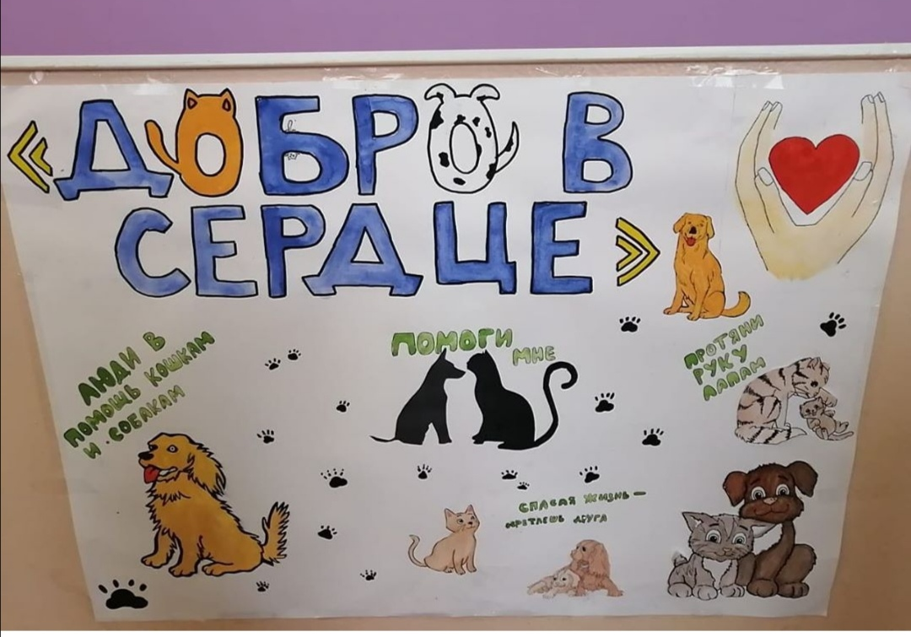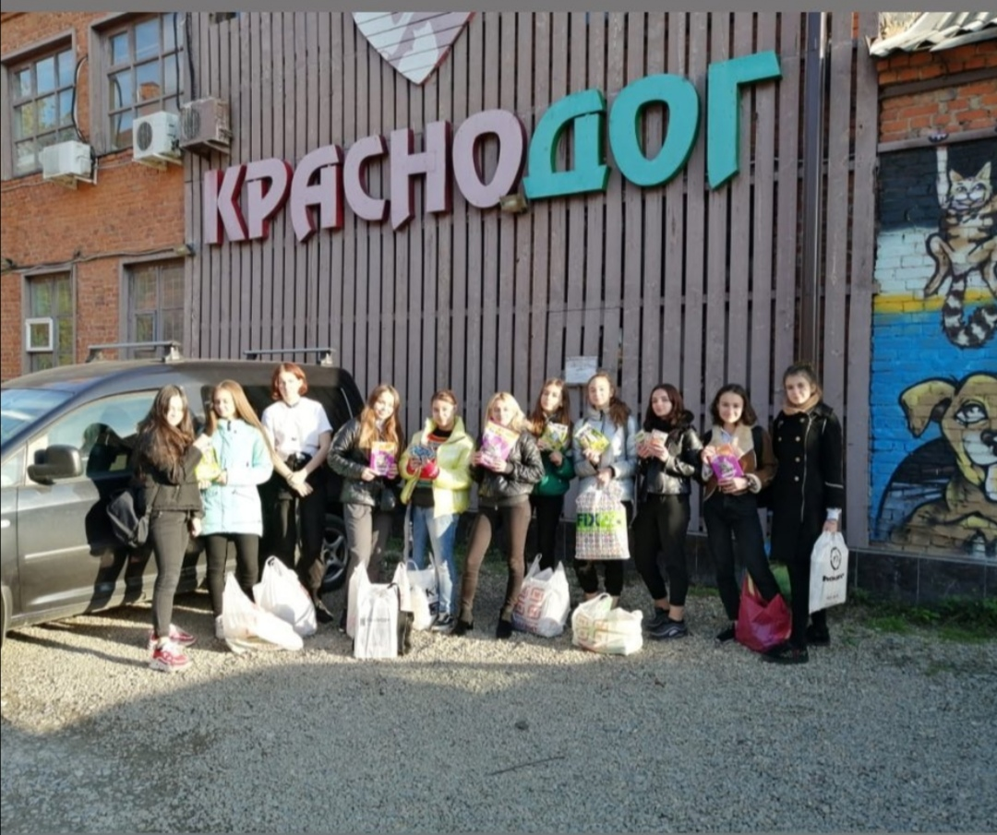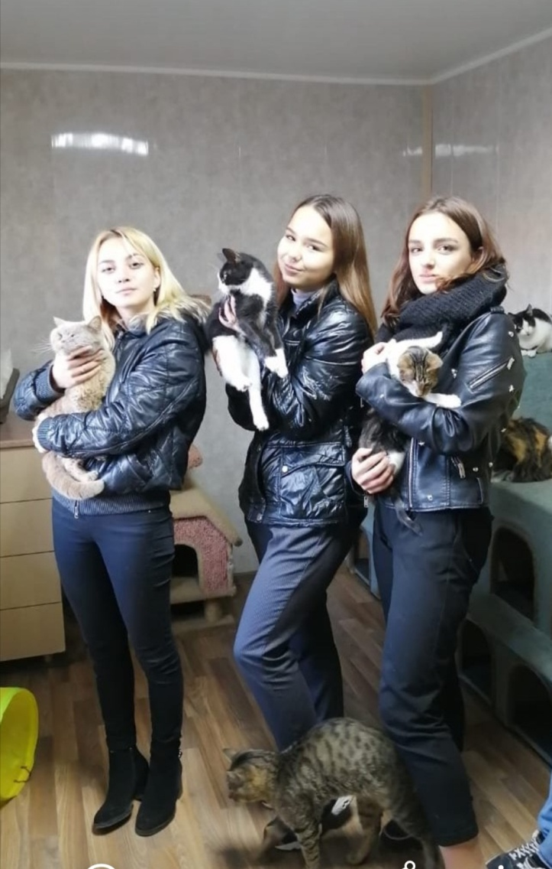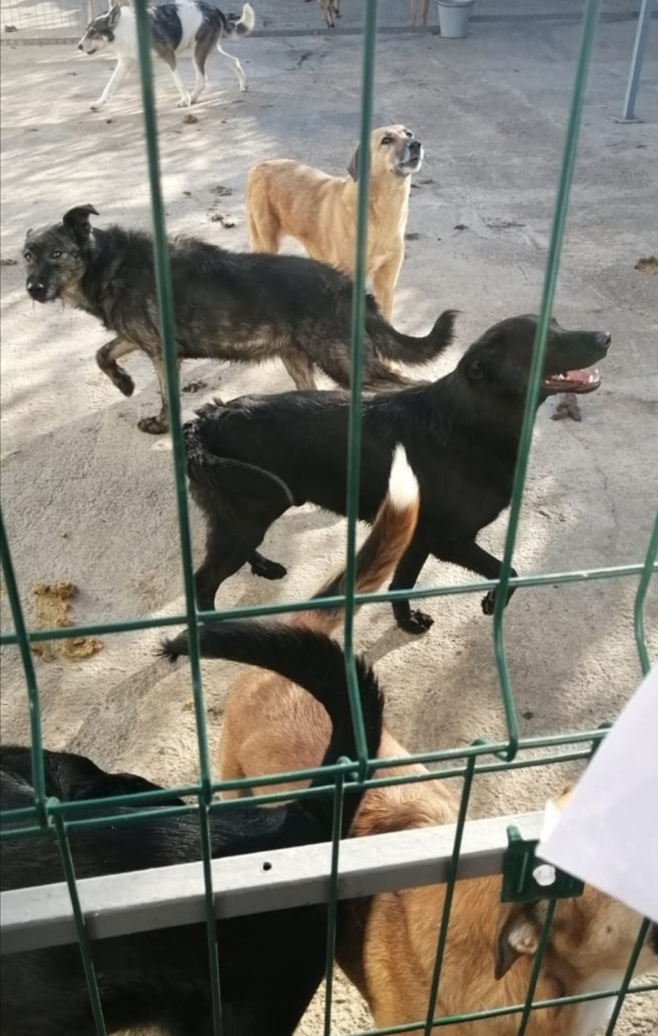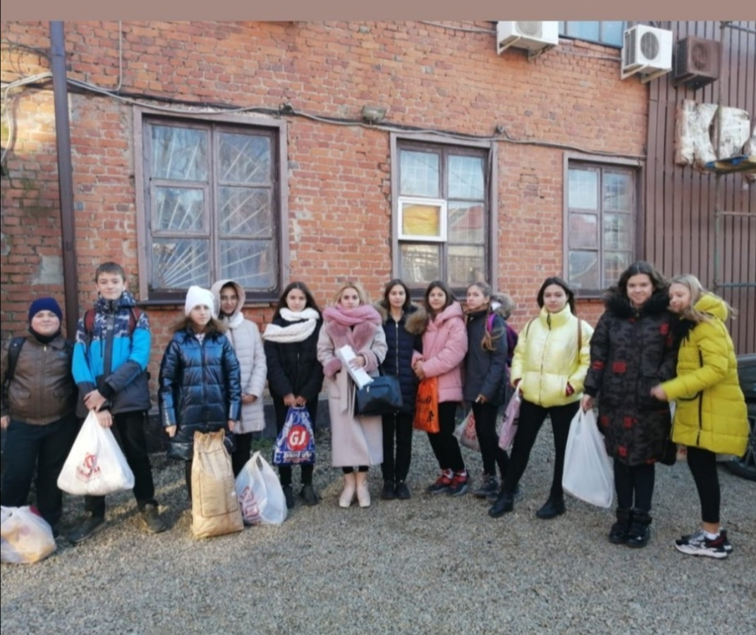

Приложение 2
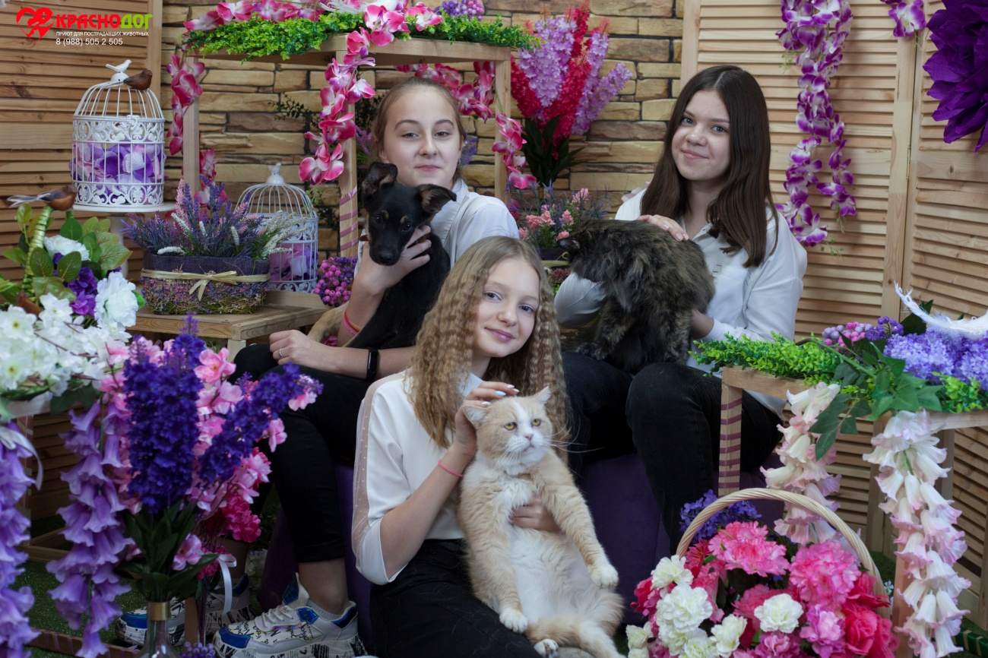

Приложение 3
